Douala, le 12 novembre 2019

A Monsieur le

Objet : Demande de visite du data center

Monsieur je viens auprès de votre haute autorité solliciter une visite au Data Center de votre entreprise **MTN Cameroun**.

Je me nomme **Mebenga Atanga Stéphane Cyrille**, étudiant en quatrième année à la faculté de génie industriel de l’université de Douala, en filière Télécommunication et technologie de l’information et de la communication (TTIC) et président du comité technique d’organisation de parrainage académique de 4e année et 3e année.

Dans le cadre de nos activités de parrainage académique de cette année, nous désirons réaliser une visite d’entreprise, plus précisément au sein du data center de l’une des prestigieuses entreprise dans le secteur des télécommunications de notre pays.

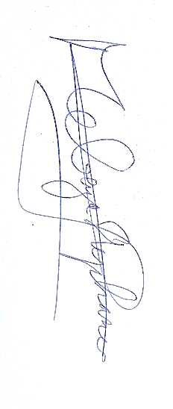En attendant une suite dont nous souhaitons favorable, veuillez agréer Monsieur, l’expression de mes sentiments les plus distingués.